Nytt återbruk i Kungsgården invigs med gofika
Den 3 maj öppnar Gästrike återvinnare och Ria en mottagning av återbruk på återvinningscentralen i Kungsgården. Det invigs samma dag med att du som kommer och lämnar återbruk får gofika och kan prata med experter inom återbruk.

– Äntligen kan även alla i området kring Kungsgården få möjlighet att ge saker och kläder ett längre liv genom att lämna in det till återbruk på sin återvinningscentral. Vi är jätteglada att Ria är med och hjälper till att göra det här möjligt, säger Eva Johansson, miljöpedagog Gästrike återvinnare.

Media är välkommen på invigning och gofika
Tisdagen den 3 maj 2016
Klockan 13-15
Återvinningscentralen Ringarsvägen 1, Kungsgården
Kunder som lämnar till återbruk gofikar och samtalar med Eva Johansson, miljöpedagog Gästrike återvinnare och Madelene Carlsson, butiksansvarig Ria.

64 elefanter till återbruk
Genom ett nytt samarbete med Ria så blir det lite enklare för dig som bor i och kring Kungsgården att lämna in hela och rena kläder, möbler och saker till återbruk. Nu finns återbruk på åtta av regionens 13 återvinningscentraler. Målet är att erbjuda återbruk på alla 13.

Via Gästrikeregionens återvinningscentraler återbrukade vi 224 ton 2015. Det motsvarar 64 stora elefanter. Utöver det har stora mängder också lämnats in direkt till hjälporganisationer.

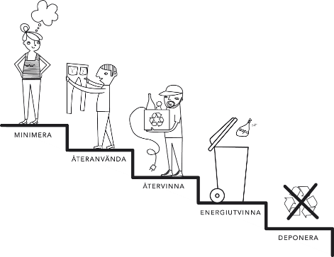
Tack för att du köper begagnat!

Att köpa kläder på second hand är trendigt och miljömässigt bra. Genom att återanvända ett par jeans spar du cirka 10 000 liter vatten! Att återanvända kläder är det näst bästa i avfallstrappan. Det bästa är förstås att det inte blir några sopor alls, då kan du köpa byxor (nya eller begagnade) av bra kvalitet och vårda dem så de håller länge.

För frågor vänligen kontakta
Eva Johansson, miljöpedagog Gästrike återvinnare
026 17 82 09, eva.h.johansson@gastrikeatervinnare.se

Madelene Carlsson, butiksansvarig Ria
073 021 78 60, madelene.carlsson@helamanniskan.se

Fakta
Sedan tidigare kan du lämna in återbruk på återvinningscentralen i Gävle, Sandviken, Forsbacka, Ockelbo, Hamrånge, Hedesunda och Järbo. I Hofors kan du lämna kläder till återbruk.

Gästrike återvinnares samarbetar sedan tidigare med Myrorna, Erikshjälpen, Biståndsgruppen, Röda Korset, ReDo, Erik Edins stiftelse, Missionskyrkan i Ockelbo, Viggen och Ånyo.

